东南大学第十二届研究生轻运动会

竞
赛
规
程

主办单位：东南大学研究生院
东南大学党委研究生工作部
东南大学体育系
东南大学第十二届研究生轻运动会通知
为了推动我校研究生体育活动的开展 增进友谊 增强体质 培养研究生的团队合作精神 特举办东南大学第十二届研究生轻运动会 现将有关事宜通知如下：
一 主办单位：研究生院 党委研究生工作部 体育系
二 参加单位：建筑学院/建研所 机械工程学院 能源与环境学院 信息科学与工程学院 土木工程学院 电子科学与工程学院 数学系 自动化学院 计算机科学与工程学院 软件学院 物理系 生物科学与医学工程学院/学习中心 材料科学与工程学院 人文学院 经济管理学院 电气工程学院 外国语学院 化学化工学院 交通学院 仪器科学与工程学院 艺术学院 法学院 继续教育学院 医学院 公共卫生学院 集成电路（IC）学院 高等教育研究所 情报科学技术研究所 生命科学研究院 马克思主义学院（29个单位）
三 举办时间：2015年4月17日（周五）下午、18日（周六）全天
四 比赛地点：四牌楼校区田径场 篮球场
五 竞赛项目：
1 集体项目：集体接力 射飞镖 抱球接力 拔河 运乒乓球接力 单环车 多人网球. 袋鼠跳 夹球跳跃接力。
2 个人项目：赶猪比赛（男） 绑腿比赛（女）。
六 报名方法：以院（系 所）为单位组队参赛 项目可由硕士生 博士生 研究生导师 研究生秘书 研究生助理自由组队报名 每个集体项目每单位限报3支队伍（拔河每单位只能报一个队） 每个个人项目每单位限报6人（组） 同一个项目一人不得参加两组比赛。欢迎研究生偕同导师共同参与。
七 报名格式：详见后附报名表
八 报名截止时间：4月3日下午（周五）4：00前 同时将报名表以书面和电子邮件形式上报体育系办公室（四牌楼体育馆一楼 九龙湖交桃园田径场借物处 同时电子邮件请发至沈辉老师的办公系统或shenhui@seu.edu.cn）。过时则视为弃权 不得补报名。
九 计分及奖励办法：
1 各项目取前八名发奖（按9 7 6 5 4 3 2 1）计分 集体项目加倍计分）。不足八名递减一名录取 颁发奖状和奖品。
2 录取团体总分前八名颁发奖杯
十 竞赛办法：
详见《东南大学第十二届研究生轻运动会比赛》细则
十一 备注：
1 大会将于赛前举行开幕式 各参赛单位自备院（系）旗。
2 大会定于4月14日（周二）下午3：00在四牌楼体育馆召开领队会议。
3 报名单后附男 女总名单（附样）
4 领队和教练的联系方式能及时联系上 以便编排有问题时能及时联系。
5 未尽事宜 另行通知。

2015年3月29日

东南大学第十二届研究生轻运动会比赛细则

为了保证东南大学第十二届研究生趣味运动会的顺利开展 特制定本细则如下：
一 比赛项目：集体接力 射飞镖 抱球接力 拔河 乒乓球障碍接力；多人网球 夹球跳跃接力 单环车 赶猪比赛（男）,绑腿比赛（女）,袋鼠跳。
项目一：“集体接力”（集体项目）
1 7人组队（至少2名女生）。8队同时进行比赛。
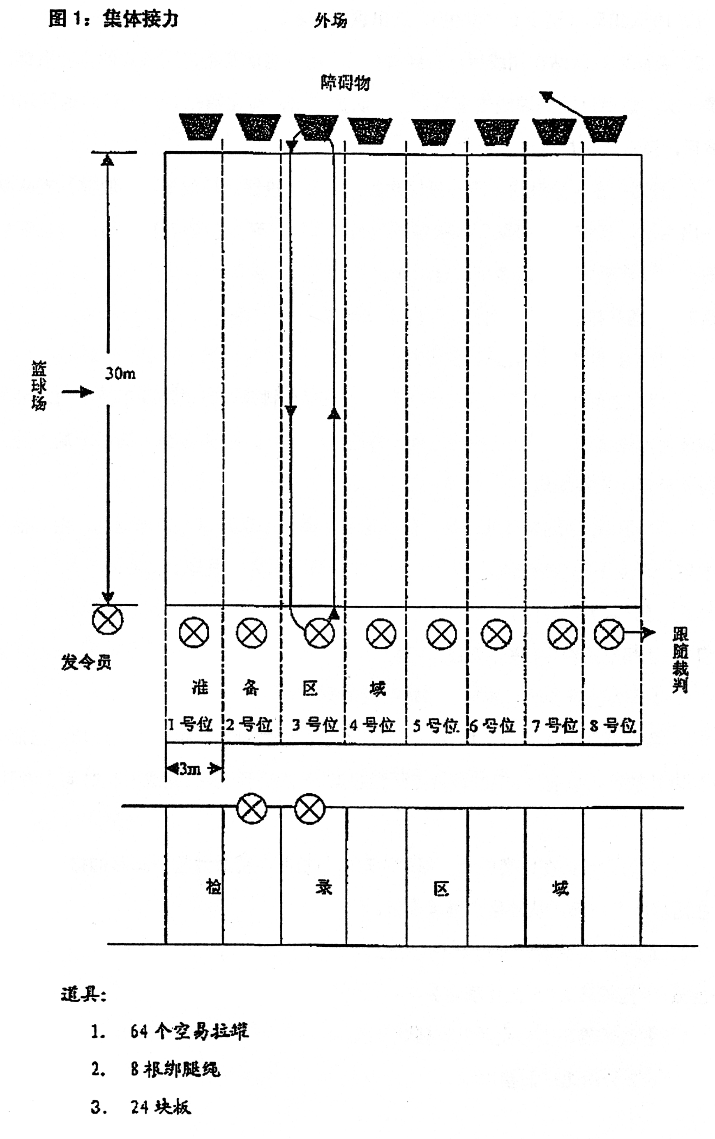
2 环节一（易拉罐搬运）：8个易拉罐为一组 两位参赛队员各持两端的易拉罐 从A点出发将其搬运到距离30米的B点。途中如有罐掉落需捡起 到达目的地时易拉罐数目必须为8个 否则需返回起点重新搬运。
注：途中若用手接触中间的6个易拉罐 则视为犯规 需返回起点重新搬运。
3 环节二（两人三足）：搬运易拉罐的同学到达B点后 B点的同学采用两人三足竞赛 返回A点。
4 环节三（过河拆桥）；每队最后3名队员持3块泡沫板 等两人三足的接力同学到达之后出发 必须踩着泡沫板过“河” 如有人落水 每人每次加时5秒。
注：上述环节一至三分别由不同组员参赛 不得重复参加。
项目二：“射飞镖”（集体项目）
1 8人组队（至少2名女生） 选出领队一名。
2 各队以纵队站在端线后 听到口令后 第一名队员跑步到规定的位置取镖 投镖一次 然后返回到端线击掌后第二名队员跑出 前往镖靶取回飞镖 返回端线击掌后 第三名队员跑出 依次循环。
3 规则：在4分钟内 不计投镖次数 按每队投镖总环数多少 取前八支队复赛决出名次。复赛是以每队每人投镖一次作为一循环 环数多者名次列前；若总环数相同 则根据所费时间的多少决定名次。
项目三：“抱球接力”（集体项目）
1 各院系男女混合组队 每队6人 每队至少3名女生。
2 6人分两边迎面接力跑。
3 比赛开始 队员方可从筐内抱起5个排球 若途中球落地 须自行捡起球再跑。
4 跑到终点后将球放入筐内 下一队员必须从箱内抱球。
5 按最后一名队员跑过终点记时间 以时间少者为胜。
6 运球队员之间不得互相帮助。
项目四：“拔河”（集体项目）
1 每队20人 其中5名女生。
2 比赛以投硬币选择场地。
3 采用三局两胜制 比赛时间为1分钟 中间休息3分钟。
4 比赛时间到 如若未决出胜负 则以标志偏向方为胜。
项目五：“乒乓球障碍接力”（集体项目）
1 每队4人（其中至少1名女生） 用筷子夹乒乓球运输 距离3米 中间须跨越高约40厘米的橡皮筋 时间为3分钟。
2 开始时 A处队员将球运至B筐内 B处队员运往C筐 C处队员运往D筐 D处队员运往E筐 筐与筐之间设置橡皮筋为障碍物。
3 乒乓球若落地 则需从自己的起点处重新夹球开始 运乒乓球过程中若触碰橡皮筋 此球无效 若返回过程中触碰橡皮筋 则扣除本筐中的一球。
4 以E筐内球多为胜 如E筐内球数相等 则计算D筐球数 余类推。
项目六：“集体网球”（集体项目）
1 6人组队 其中至少2人为女生。
2 每人拉住一圆盘上拴的一根绳子 握绳处必须在标志后（距圆盘1.2米）
3 裁判员将网球置于盘上 运动员共同将圆盘拉动 使球弹动。
4 球落地则为比赛终止。
5 弹动次数多者为胜。
项目七：“两膝夹球跳跃接力”（集体项目）
场地器材准备：排球一只 在场地另一端画一个直径为1米的圆圈。
参赛队员：四人组队（二男二女）
比赛方法：各队站在端线后 第一位队员手持1只排球。比赛开始 把排球夹在两膝之间 向前跳跃行进 跳至对面圈内停下 站在圈内 双手自垫球10次（垫球高度过本人头顶） 然后将球夹好跳回原处 把球交给本队下一位队员。
比赛规则：
（1）行进中如球落地 必须在原处将球重新夹好 才能继续进行。
(2) 在圈内自垫方为有效数 未满十个中断 须重新计数
（3）各队在起端线后交接球 不能过起跳线接球。
（4）完成比赛以用时少者为胜
项目八：单环车（集体项目）
1 6人组队至少两名女生
2 规则：参赛队员按照要求双脚站在特制的宽30厘米布环内 布环上部须双手举过头顶 参赛队员通过在环内布上移动使整个布环向前进30米的距离 比赛时 以布环最后部分过终点为计时结束 比赛中如出现队员身体的任何部位接触地面的现象 视为违例 每违例一次罚加5秒 以完成规定距离用时少的队获胜。
器材：特制布环
项目九：“赶猪比赛”（个人项目）（30米）(男)
1 每人手持1短竿 将两只球（篮球和排球）赶向终点。
2 在驱赶过程中 球每触及一次跑道线则罚5秒 若球进入其他跑道则罚时10秒。
3 两只球必须在自己跑道内冲过终点 否则成绩无效 以上触及终点线为止。
4 用时少者为胜。
项目十：“双人绑腿50米跑”（个人项目）（女）
1 2人将绳绑于两人膝及膝关节以下。
2 中间绑绳脱落则以失败论处。
3 用时少者为胜
项目十一：袋鼠跳（集体项目）
1. 每队6人（至少3名女生）。
2 比赛距离为20米 6人分两端站立。
3 比赛开始 参赛者用大布袋套住躯干以下部位 双手提着袋口向前跳 跳到
终点后脱下袋子交与下一队员。
4 按最后一名队员跳过终点记时间 以时间少者为胜。
二 注意事项：
1 凡报名参赛的运动员不得无故不参加比赛 无故放弃 则在总分中扣分 集体项目扣4分 个人项目扣2分。如遇特殊情况无法参加比赛者 可向大会组委会请假 获批准后可以由本队运动员代替。
2 导师须注明 每名运动员最多参加三项比赛 同一项目参加一个队比赛后 不得再参加其它队比赛 否则一经查出 则取消比赛成绩。
3 发现参赛运动员不符合赛程规定 顶撞裁判者当即取消比赛资格。
4 全体裁判 运动员 工作人员和观众 在田径场和体育馆内严禁吸烟 乱扔废弃物及随地吐痰 注意保持公共卫
东南大学第十二届研究生运动会报名表
院系：
领队： 联系方式： 教练： 联系方式:
项目  队名 | 集体接力 | 射飞镖 | 单环车 | 多人  网球 | 乒乓球障碍接力 | 抱球接力 | 拔河 | 趣味投篮 | 绑腿（女） | 赶猪（男） | 袋鼠跳
1队
2队
3队
注：①所报队打“√”，投篮组合，绑腿组合，赶猪写上运动员姓名，导师注明。
②集体项目同项目每名运动员只能参加一个组，不得重复比赛。
③比赛时，运动员须带学生证或校园卡备查。
④领导、教练一定能随时联系上。
⑤报名不符要求，则根据报名顺序由编排组决定参加队。
⑥报名表在体育系网页上下载。
⑦报名表必须加盖院系公章。
东南大学第十二届研究生运动会院系总名单

男生：

女生：

